附件：1.《工程建设项目招投标审计数据填报子系统操作手册》

附件1

工程建设项目招投标审计数据填报

子系统操作手册

根据《湖南省委审计委员会关于审计全覆盖的实施意见》和全省工程建设项目招投标突出问题专项整治工作安排，需每年3月15日前报送上一年度数据，现已开发招投标审计数据填报子系统，使用说明如下：

1. **操作流程**

代理注册（如在下发工程建设交易系统已有账号则无需注册）→代理填报数据→中心汇总检查数据→中心报送审计厅。

1. **操作方法**

该功能为工程建设交易系统中的一个子功能模块，中心工作人员和已注册的招标代理可登录系统进行数据补录，中心人员可汇总查看本中心所有项目，代理机构仅能查看补录本单位项目信息。以招标代理角色为例具体操作如下（中心工作人员操作相同）：

1. **代理注册**

在新工程建设交易系统已有账号的招标代理无需注册；

在新工程建设交易系统无账号的招标代理，打开对应市州交易中心交易系统登录首页，点击【免费注册】按照系统操作提示进行账号注册。

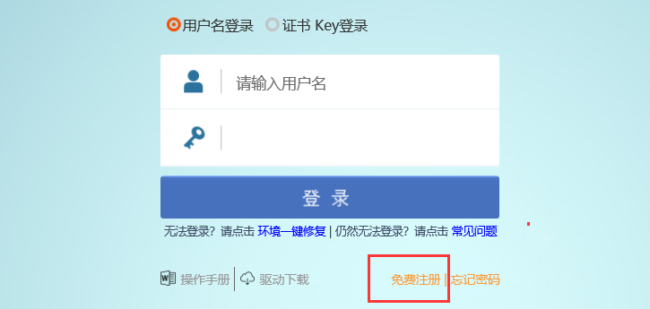

1. **数据补录**

补录人员登录工程建设交易系统，找到【数据补录】菜单，对各表信息进行填报，信息补录均按照“标段”维度进行。

1. 项目信息表填报

如果“项目信息表”中已有项目信息，但存在缺项，点击项目信息行前方的[**操作**]打开补录页面进行信息录入；如果表中不存在项目，则点击[**补录信息**]按钮进行新增录入；

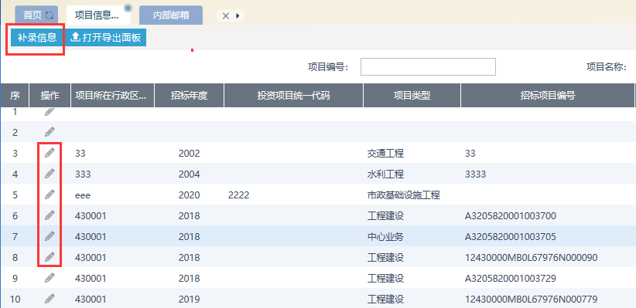

打开补录页面后，可在同一页面对4张表格进行切换录入，在[**项目信息**]页签下录入标段编号、名称、开评标时间、中标人等相关信息，录入过程中要及时保存；

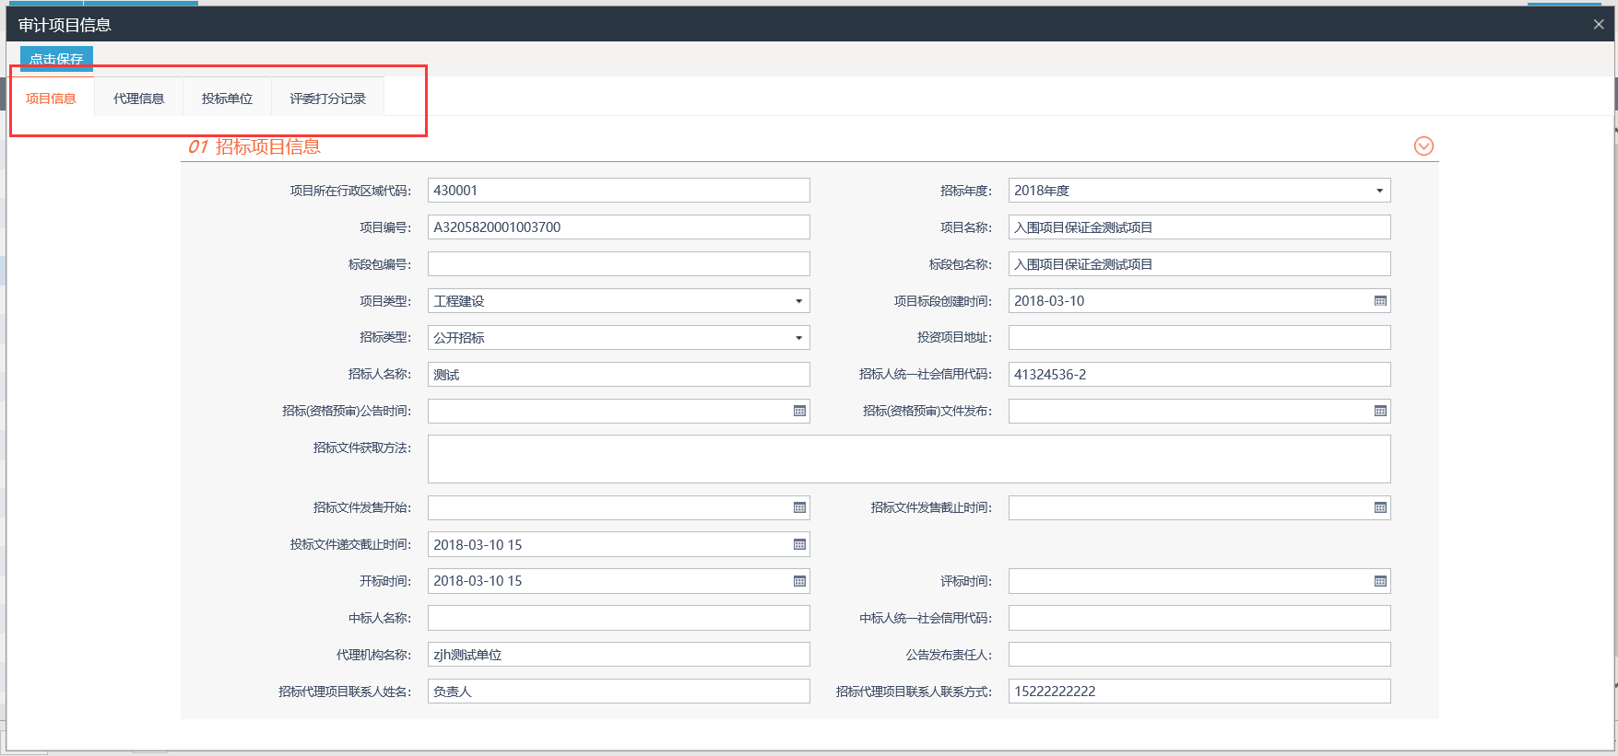

在[**代理信息**]页签下录入代理机构名称（项目信息中如有则自动获取）、信用代码、法人相关信息；

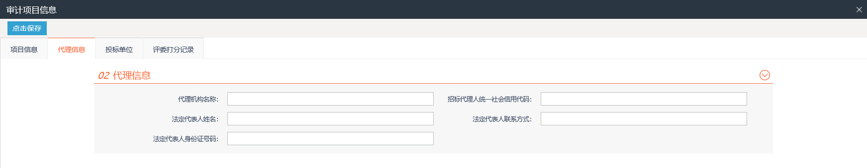

在[**投标单位**]页签下点击[**新增投标单位**]录入投标单位相关信息；

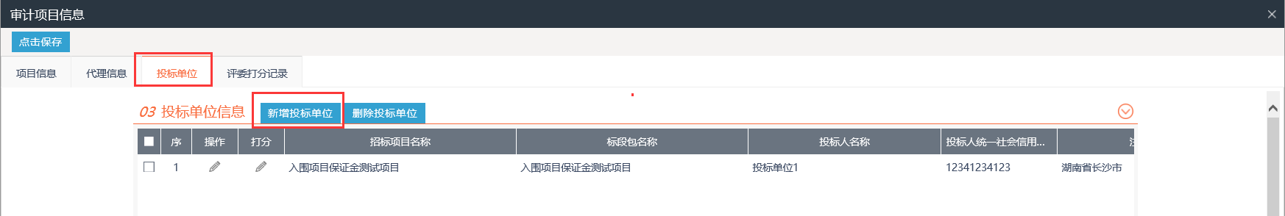

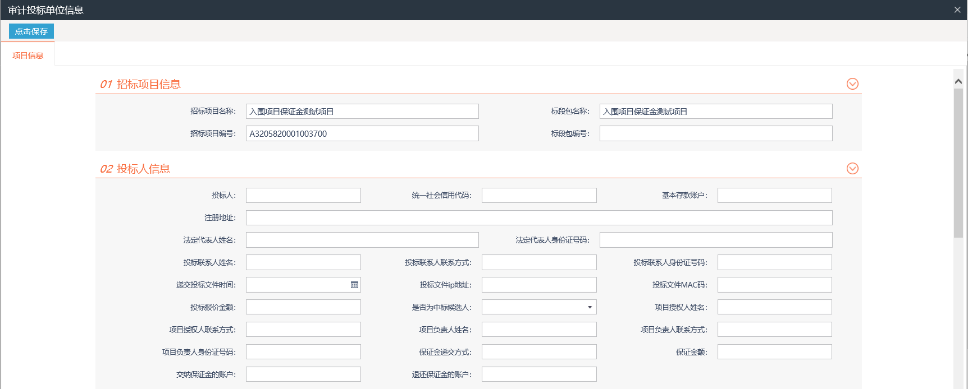

同时在同一页面下可录入评标委员会各评委对该投标单位的打分情况，点击[新增打分记录]按钮，项目名称、标段名称、评标时间、投标单位可自动获取，在需要专家名称、身份证号、评分处鼠标双击即可录入相关信息，则一个投标单位的信息及打分情况录入完毕； 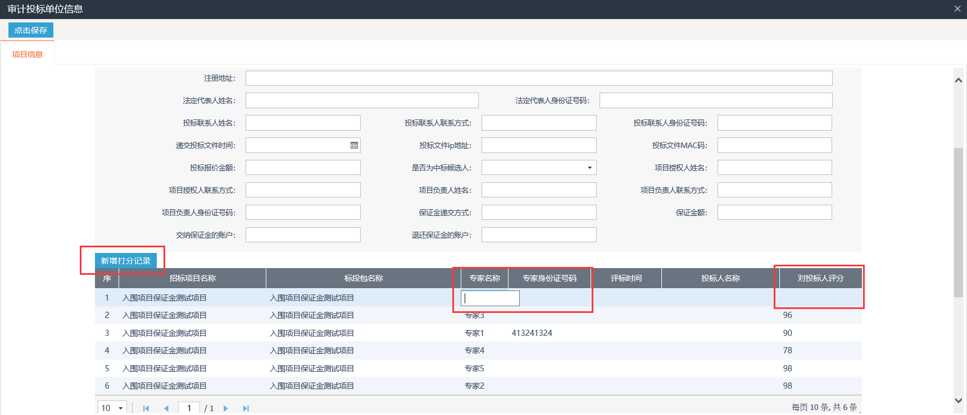

在录入第二个及后续投标单位时，专家信息自动获取无需重复录入，仅录入不同单位的评分即可。

1. 代理信息表填报

通过（1）步骤录入的代理机构信息可自动同步至[**代理信息表**]，同一代理机构的信息无需重复录入，支持excel表导出。

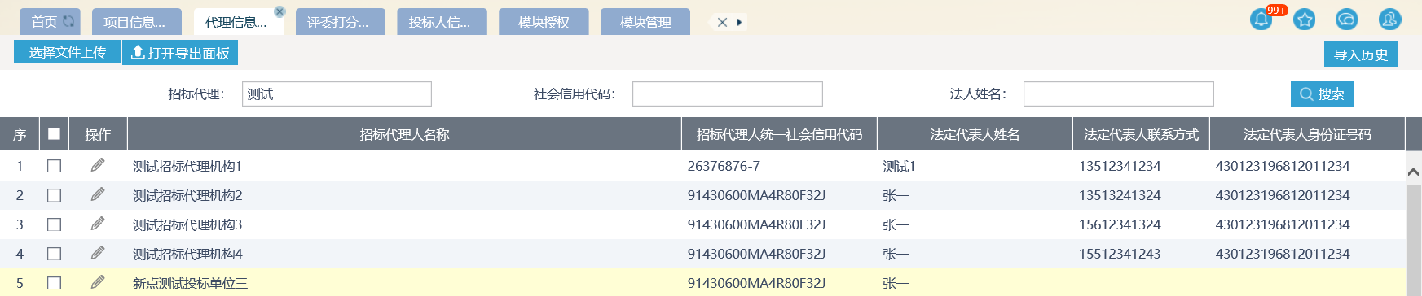

1. 投标人信息表填报

通过（1）步骤录入的投标单位信息可自动同步至[**投标人信息表**]，支持excel表导出。

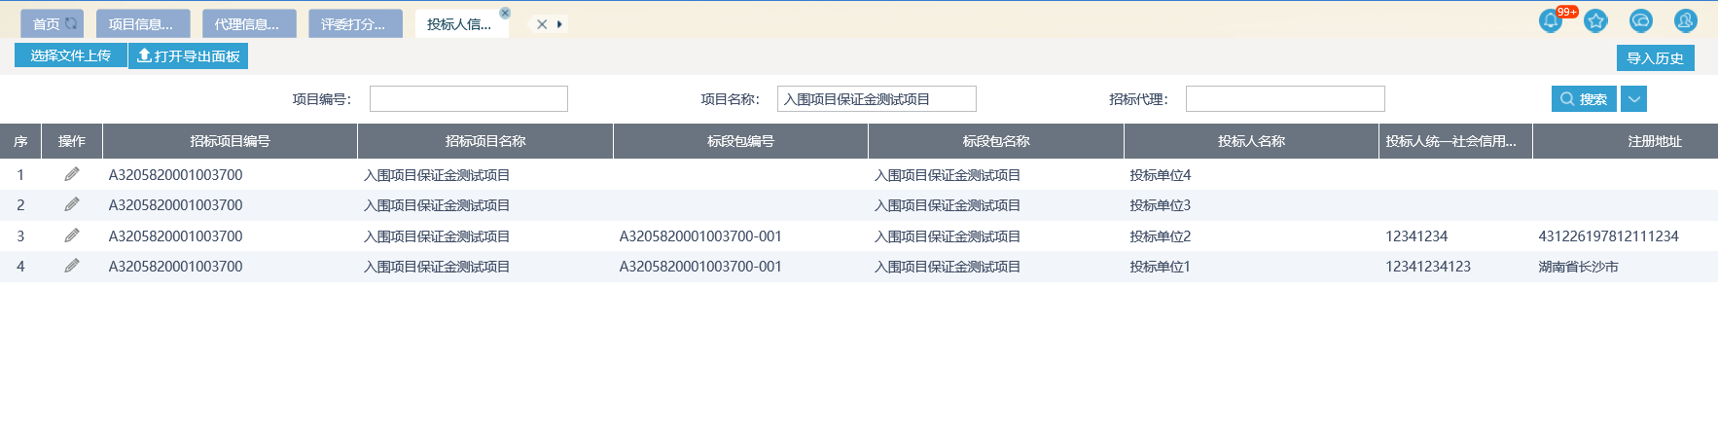

1. 专家打分表填报

通过（1）步骤录入的评分信息可自动同步至[**评委打分表**]，支持excel表导出。

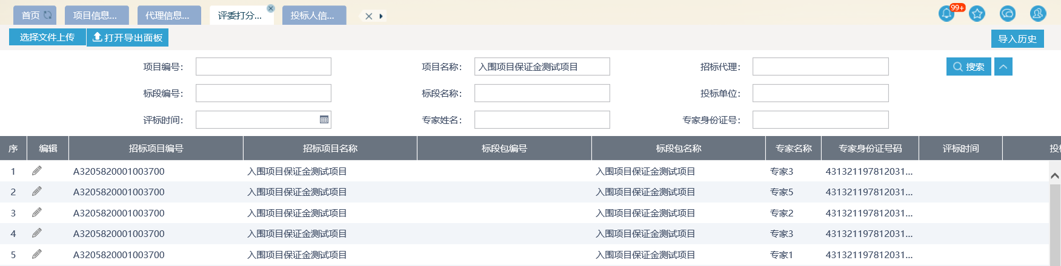

1. **数据汇总导出**

中心人员可汇总核查4张统计表并导出excel表。

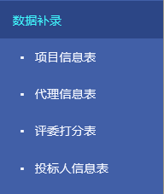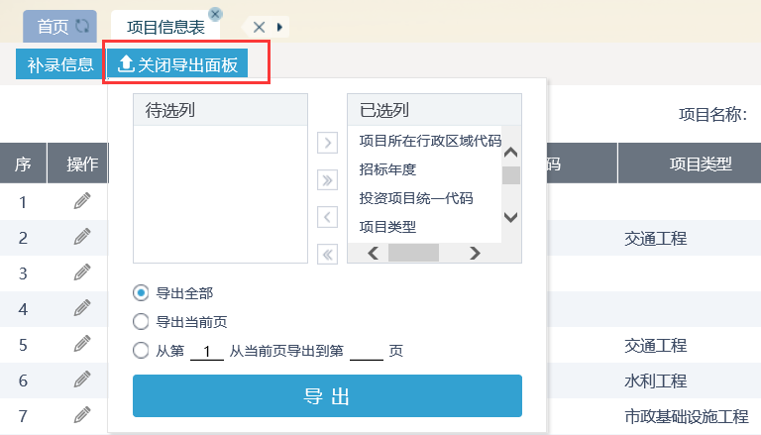

1. **数据报送**

各市州交易中心按照要求将数据通过系统将本地审计数据上传至省交易中心，省交易中心在汇总省本级及各市州工程建设项目招投标审计数据后报送至省审计厅。

附件2

电子数据报送责任人员名单

单位（盖章）：

|  |  |  |  |  |  |
| --- | --- | --- | --- | --- | --- |
| 序号 | 类别 | 姓名 | 职务 | 联系电话 | 备注 |
| 1 | 分管领导 |  |  |  |  |
| 2 | 数据填报人员 |  |  |  |  |
| 3 | 数据校对人员 |  |  |  |  |
| 4 | 技术支持人员 |  |  |  |  |

（请于1月15日前将word文档及盖章后的pdf版文档发送至邮箱1974507534@qq.com